**Kraków** - ze względu na siłę demograficzną, ekonomiczną, społeczną i naukowo - kulturową - jest drugim miastem Polski. Posiada unikalne walory, na których opiera rozwój gospodarczy oraz wzrost jakości życia. Dysponuje wysokiej jakości kapitałem ludzkim, jest miastem świadomego wyboru miejsca zamieszkania, pracy, nauki, spędzania wolnego czasu dla ludzi wykształconych   
i kreatywnych. Priorytetem jest zrównoważony rozwój i możliwość sprostania konkretnym wyzwaniom przy umiejętnym wykorzystaniu własnych zasobów.

Ośrodek akademicki, z działającym od 650 lat Uniwersytetem na czele, jest trwale zespolony   
z miastem i w unikalny sposób buduje niepowtarzalny zasób wiedzy. Jest kluczem   
do konkurencyjności i innowacyjności nie tylko Krakowa, ale także całego regionu. Rozwijająca się intensywnie gospodarka oparta na wiedzy to zupełnie nowy proces w życiu gospodarczym Miasta, który włącza go w obieg nowoczesnej ekonomii świata.

Nadrzędnym celem jest, by Kraków był nie tylko miastem nowoczesnym, ale i dumnym   
z historycznego dziedzictwa. By był otwartą, bogatą, przyjazną i bezpieczną metropolią, tętniącą kulturą. Inteligentne zarządzanie i wzmacnianie sfery nowoczesnych usług oraz sektora badawczo-rozwojowego jest fundamentem rozwoju Krakowa – miasta, w którym stawia się na innowacyjność i efektywną współpracę nauki i biznesu.

Zapraszamy do odwiedzenia naszej strony internetowej i zapoznania się możliwościami, jakie oferuje magiczny Kraków – zakorzeniony w tradycji, uwrażliwiony na codzienność i otwarty   
na rozwój: <https://business.krakow.pl/>.

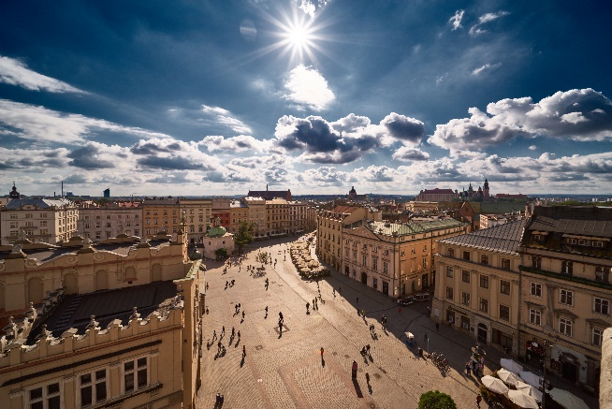

Fot. Piotr Krochmal

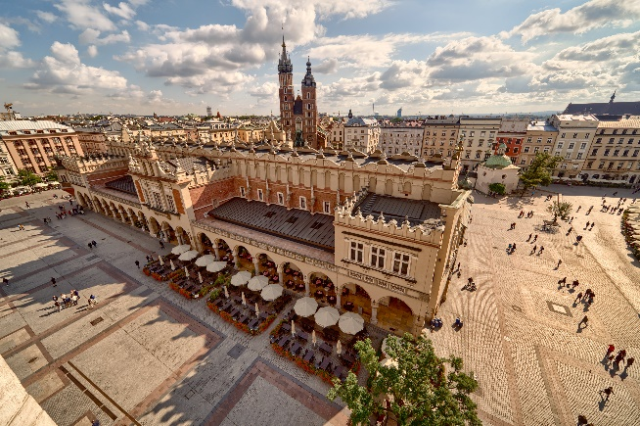

Fot. Piotr Krochmal